Opdracht 1.1 Conjunctuur
Bekijk de figuur hieronder
a. In welke periode(n) was er hoogconjunctuur?
b. In welke periode(n) was er laagconjunctuur?
c. In welke periode(n) was er sprake van krimp?
d. In welke periode(n) was er sprake van recessie?

figuur hoogconjunctuur en laagconjunctuur
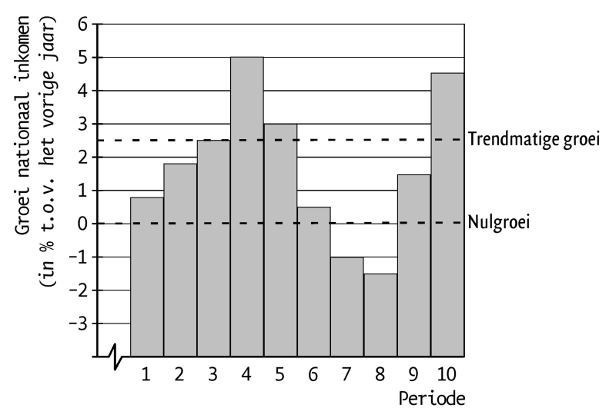

Opdracht 1.2 Hoogconjunctuur in Nederland
In een bepaald jaar groeit het nationaal inkomen in Nederland met 3,5%. Volgens sommige economen bevindt de economie van Nederland zich in een fase van hoogconjunctuur. Zij waarschuwen dat daardoor de inflatie in Nederland kan worden aangewakkerd.
a. Is de trendmatige groei van het nationaal inkomen in Nederland hoger dan, gelijk aan of lager dan 3,5%? Verklaar het antwoord.

Deze economen waarschuwen voor inflatie.
b. Geef daarvoor de verklaring.
c. Hieronder staan drie uitspraken over de kenmerken van hoogconjunctuur. Welke zijn juist/onjuist?
Uitspraak 1 In een fase van hoogconjunctuur neemt de bezettingsgraad van de bedrijven toe.
Uitspraak 2 In een fase van hoogconjunctuur neemt de vraag naar arbeid toe.
Uitspraak 3 In een fase van hoogconjunctuur is het nationaal inkomen groter dan het nationaal product.

Uitwerking opdrachten
Opdracht 1.1
a. 4, 5 en 10.
b. 1, 2, 6, 7, 8 en 9.
c. 7 en 8.
d. 6.

Opdracht 1.2
a. Lager. Er is sprake van hoogconjunctuur als de groei van het nationaal inkomen groter is dan de trendmatige groei.
b. Bij hoogconjunctuur kan de vraag naar goederen de productiecapaciteit gaan overtreffen zodat er overbesteding ontstaat. Hierdoor stijgen de prijzen.
c. Uitspraak 1 juist.
Uitspraak 2 juist.
Uitspraak 3 onjuist.

